
24新人教版 | 七年级语文上册
重点课文《狼》必背考点笔记
【文学常识】
作者：蒲松龄（1640-1715）；字留仙，又字剑臣，别号柳泉居士，世称“聊斋先生”；清代文学家；自幼勤学聪敏，但一生科考不利。在家乡设馆教书，创作了许多鬼怪故事，后来汇编成《聊斋志异》。郭沫若先生为蒲氏故居题联，赞蒲氏著作“写鬼写妖高人一等，刺贪刺虐入骨三分”；老舍也评价过蒲氏“鬼狐有性格，笑骂成文章”。

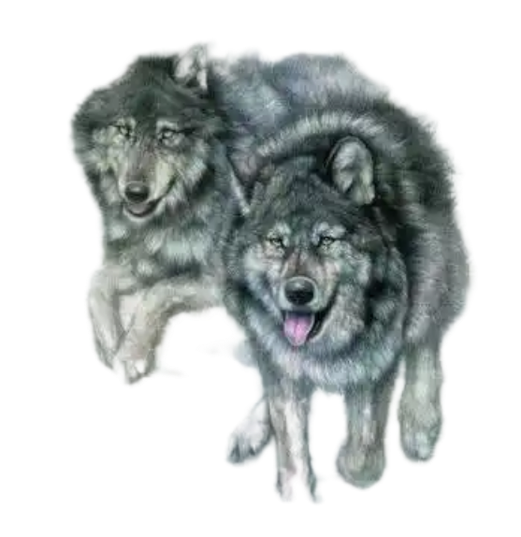
出处：节选自《聊斋志异》中的《狼三则》，教材所选的《狼》为第二则故事。

体裁：短篇小说。

情节概括：遇狼→惧狼→御狼→杀狼；

主题思想：本文生动地表现了狼的贪婪、凶恶和狡诈的本性，嘲讽了恶狼因狡诈而自取灭亡的可笑下场，启发人们：对待像狼一样狡诈的恶人，要敢于斗争、善于斗争，最后一定能取得胜利。

【核心知识点】
形象分析：
（1）狼：
“缀行甚远”“一狼得骨止，一狼仍从。”“复投之，后狼止而前狼又至。骨已尽矣，而两狼之并驱如故。”——贪婪、凶狠。（动作描写）
“狼不敢前，眈眈相向。”——狡诈、凶狠。（神态）
“一狼径去，其一犬坐于前。”“目似瞑，意暇甚。” “意将隧入以攻其后也”“前狼假寐”——狡诈。（动作、神态）
（2）屠户：
“屠惧，投以骨。”“复投之”——害怕、妥协、怀有侥幸的心理。（动作）
“顾野有麦场，……屠乃奔倚其下，弛担持刀。”——准备抵抗的决心和行动,机智、果敢。
“屠暴起，以刀劈狼首，又数刀毙之。” “转视积薪后”“屠自后断其股，亦毙之。”——勇敢、机智、警觉(动作)。
屠户的机智体现在：善于利用有利地势、地形。善于抓住有利时机。考虑周全，心思缜密。

易错字音：

缀（zhuì）
窘（jiǒng）
苫蔽（shàn bì）
弛（chí）
眈（dān）
黠（xiá）
瞑（míng）
暇（xiá）
隧（suì）
尻（kāo）
寐（mèi）
少时（shǎo）
积薪（xīn）
奔倚（yǐ)）
少时（shǎo）
顷刻（qǐng）
变诈（zhà）

常考句子停顿：
①而/两狼之并驱/如故。
②其一/犬坐于前。
③意将隧入/以攻其后也。
④禽兽之变诈/几何哉？

课本词义：
1、〔屠〕屠户。
2、〔止〕仅，只。
3、〔缀（zhuì）行甚远〕紧跟着走了很远。
缀：连接、紧跟。
4、〔投以骨〕把骨头投给狼。
5、〔从〕跟从。
6、〔两狼之并驱如故〕两只狼像原来一样一起追赶。
并：一起。驱：追随、追赶。
如故：跟原来一样。
7、〔窘（jiǒng）〕处境困迫，为难。
8、〔受其敌〕遭受它的攻击。
9、〔顾〕看，视。
10、〔苫（shàn）蔽成丘〕覆盖成小山一样。
苫蔽：覆盖、遮盖。
11、〔积薪〕堆积柴草。
12、〔弛〕解除，卸下。
13、〔眈（dān）眈相向〕瞪眼朝着屠户。
眈眈：注视的样子。
14、〔少（shǎo）时〕一会儿。
15、〔径去〕径直离开。
径：径直。
16、〔犬坐于前〕像狗似的蹲坐在前面。
17、〔久之〕时间长了。
18、〔瞑（míng）〕闭上眼睛。
19、〔意暇甚〕神情很悠闲。
意：这里指神情、态度。暇：从容、悠闲。
20、〔暴〕突然。
21、〔洞其中〕在积薪中打洞。
洞，洞穴：这里用作动词，指挖洞。
22、〔隧入〕从通道进入。
遂，通道：这里用作状语，“从通道”的意思。
23、〔尻（kāo）〕屁股。
24、〔假寐（mèi）〕假装睡觉。
寐：睡觉。
25、〔盖〕表示推测，大概，原来是。
26、〔黠（xiá）〕狡猾。
27、〔顷刻〕一会儿。
28、〔禽兽之变诈几何哉〕禽兽的欺骗手段能有多少啊。
变诈：巧变诡诈。几何：多少，意思是能有多少。
29、〔止增笑耳〕只是增加笑料罢了。

词性活用：
①恐前后受其敌：名词用为动词，攻击，胁迫。
②其一犬坐于前：名词作状语，像犬一样。
③一狼洞其中：名词用为动词，打洞。
④意将隧入以攻其后也：名词用作状语，从隧道，从柴草堆中打洞。

古今异义：
场主积薪其中
古义：柴草 今义：工资
少时
古义：一会儿 今义：数量小
一狼径去
古义：离开 今义：从所在地到别的地方
屠自后断其股
古义：大腿 今义：屁股
盖以诱敌
古义：原来是 今义：覆盖；盖子
禽兽之变诈几何哉
古义：多少 今义：一门学科
止增笑耳
古义：罢了 今义：耳朵

通假字：
止有剩骨：“止”同“只”，只有。

一词多义：
①意
意暇甚（神情）
意将隧入以攻其后（想，打算）
②止
止有剩骨（“止”通“只”）
后狼止而前狼又至（停止）
③以
投以骨（把）
以刀劈狼首（用）
意将隧入以攻其后也／盖以诱敌（来，用来）
④敌
恐前后受其敌（攻击）
盖以诱敌（敌方，名词）
⑤前
后狼止而前狼又至（形容词，先前的）
狼不敢前 （动词，上前）
⑥之
复投之（代词，代骨头）
又数刀毙之／亦毙之（代词，代狼）
而两狼之并驱如故／禽兽之变诈几何哉（主谓之间，不译）
久之（助词，凑足音节，不译）
⑦乃
屠乃奔倚其下（于是，就）
乃悟前狼假寐（才）

文言句式：
（1）投以骨
倒装句兼省略句，应为“以骨投之”，意思是“把骨头扔给狼”
（2）顾野有麦场
省略句，省略主语“屠”，意思是“（屠户）看见野地里有一个打麦场。”
（3）一狼洞其中
省略句， 应为“一狼洞（于）其中”，意思是“另一只狼正（在）柴草堆里打洞。”
（4）乃悟前狼假寐
省略句，省略主语“屠”，意思是“（屠户）这才明白前面的那只狼假装睡觉，原来是用来诱惑敌方的。”

内容理解：
1、文中主要写了屠户与狼斗智斗勇的经过，其间经过了哪几次交锋？
3次。第一次：屠夫惧怕并且“投以骨”，不管用，狼仍跟随；第二次：屠夫背倚柴草堆，“弛担持刀”，与两狼对峙；第三次：屠夫奋起，杀死二狼。

2、文中的狼具有怎样的特点？
遇狼：缀行甚远——凶狠；
惧狼：骨已尽矣，而两狼之并驱如故。——贪婪、凶狠；
御狼：眈眈相向——凶狠；
杀狼：一狼径去，其一犬坐于前。久之，目似瞑，意暇甚。及一狼洞其中，意将隧入以攻其后也。——狡猾、凶狠。
3、屠户是个怎样的人？如何体现?
“投以骨”——怯弱；
“顾野有麦场…….屠乃奔倚其下，弛担持刀……屠暴起，以刀劈狼首，又数刀毙之……转视积薪后……屠自后断其股，亦毙之”——勇敢、机智；

4、本文从整体倾向看，主要写的是人还是狼？
（1）标题：以“狼”为题，体现出作者的着眼点；
（2）行文：通过屠户来反映狼的贪婪、凶狠、狡猾，每段描写都落在狼上；
（3）结尾：直接评论“狼性”及其结局。表明落脚点在“狼”。

5、“止增笑耳”的仅仅是恶狼吗？作者嘲讽的仅仅是恶狼吗？
文中写到的这两只狼能施展诡计，前后夹击，尽显贪婪、凶狠、狡猾，尽管如此，它们最终还是毙命于屠户刀下。因此作者的议论告诉我们：像狼一样的恶人，不管怎样狡诈，不管耍什么花招，终归会被识破。

6、找出本文的中心句，说说这则故事告诉我们的道理。
议狼：狼亦黠矣，而顷刻两毙，禽兽之变诈几何哉？止增笑耳。
道理：人富有智慧与力量，定能够战胜任何狡猾凶残的恶势力。

